|  |
| --- |
| Blueprints it |
| Pruebas de desarrollo |
| Proyecto WS Minsal |
|  |
| **Pablo Moncada** |
| **27-Jan-17** |

|  |
| --- |
|  |

Contents

**No table of contents entries found.**

# Servicio1: Ingreso:

## Operación 1: CodificacionDeNuevoTermino:

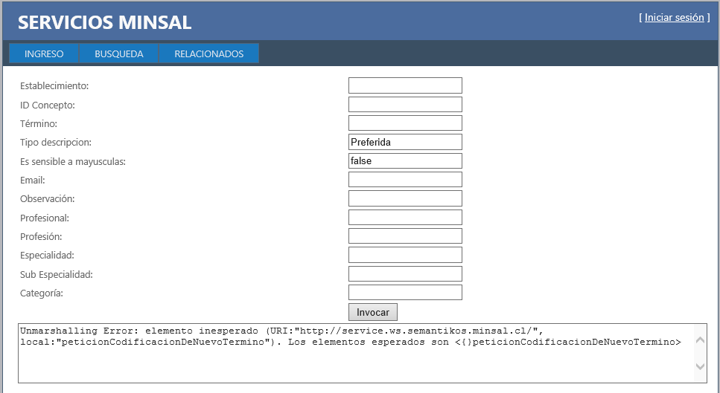

## Operación 2: incrementarContadorDescripcionConsumida

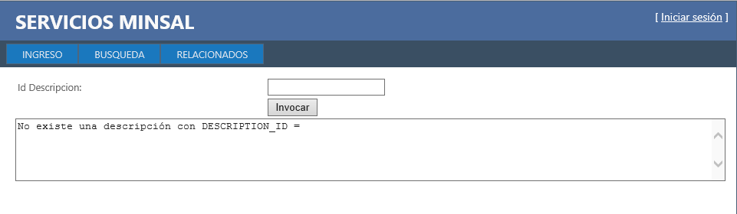

# Servicio 2: Búsqueda:

## Operación 1: buscarDescripcionExacta:

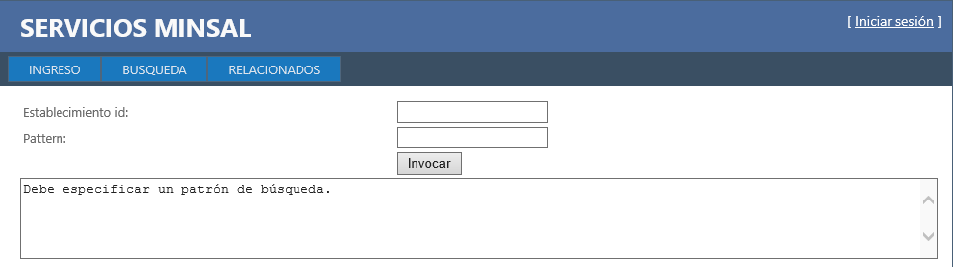

## Operación 2: buscarTermino:

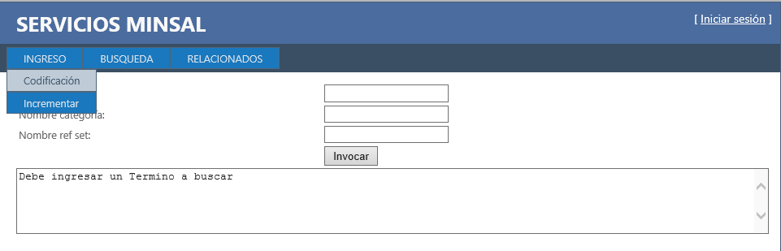

## Operación 3: buscarTruncatePerfect:

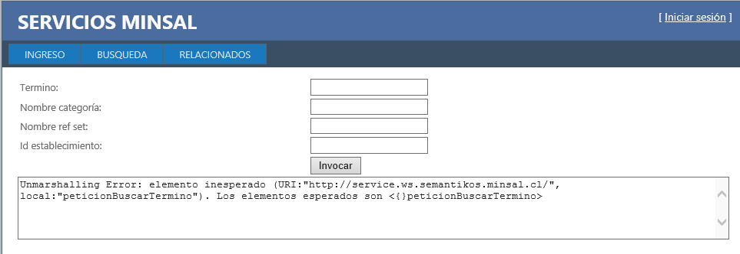

## Operación 4: conceptoPorIdDescripcion:

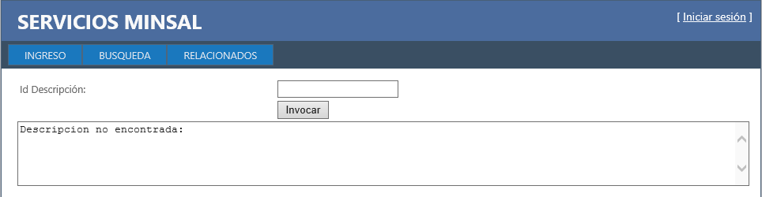

## Operación 5: conceptosPorCategoria:

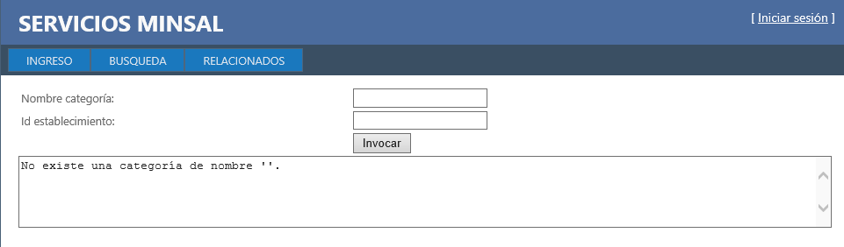

## Operación 6: conceptosPorRefSet:

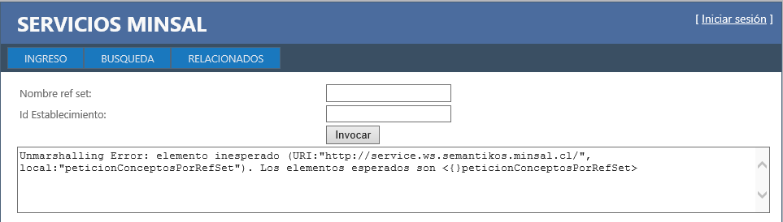

## Operación 7: crossMapsDirectosPorIDDescripcion:

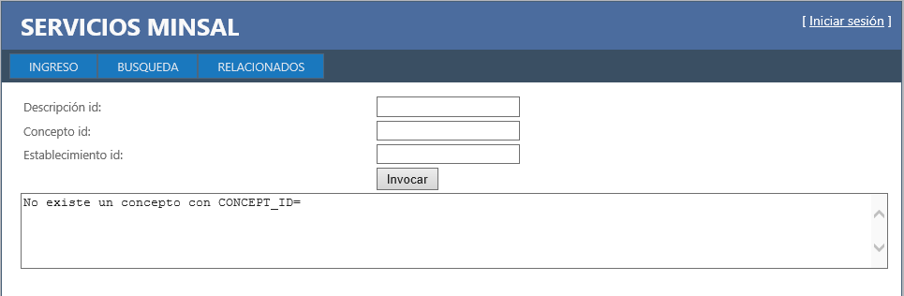

## Operación 8: crossmapSetMembersDeCrossmapSet:

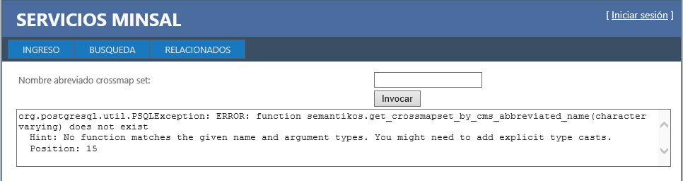

## Operación 9: crossMapsIndirectosPorDescripcionIDorConceptID:

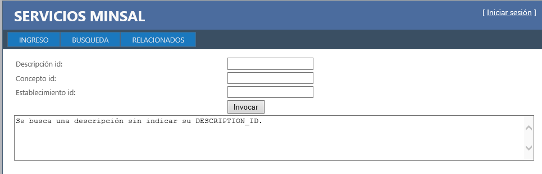

## Operación 10: descripcionesPreferidasPorRefSet:

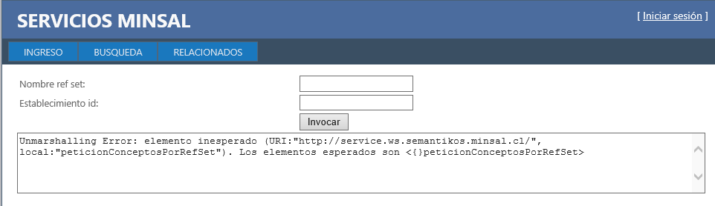

## Operación 11: getCrossmapSets:

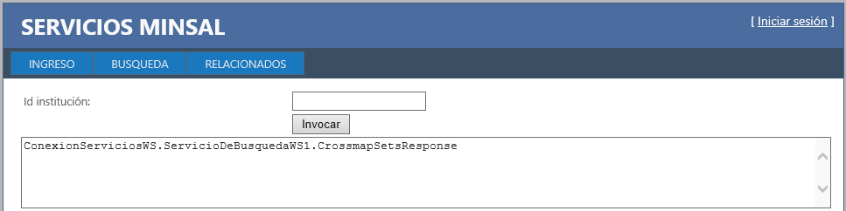

## Operación 12: listaCategorias:

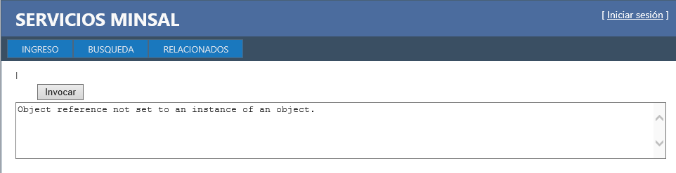

## Operación 13: listaRefSet:

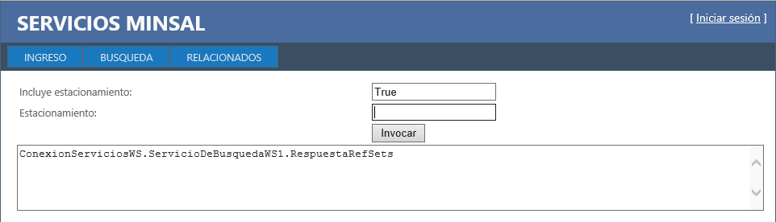

## Operación 14: obtenerTerminosPedibles:

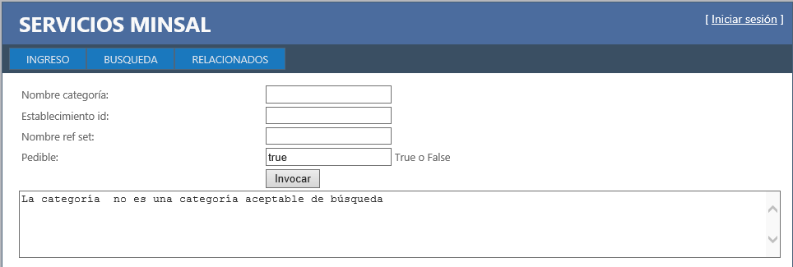

## Operación 15: refSetsPorIdDescripcion:

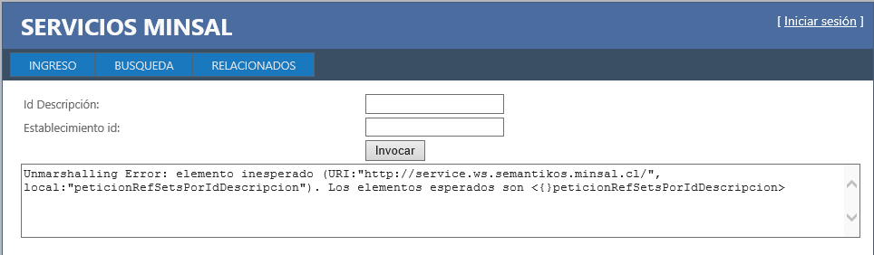

# Servicio 3: Relacionados:

## Operación 1: ConceptosRelacionados:

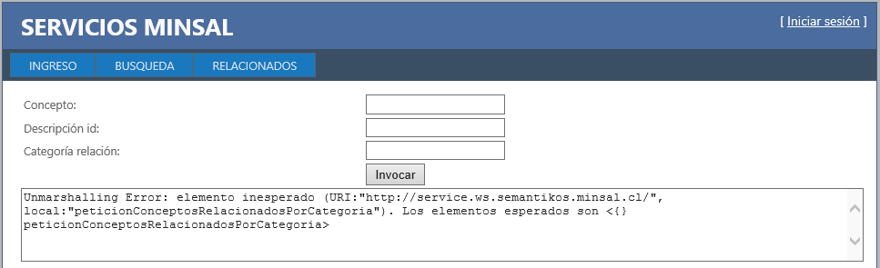

## Operación 2: ConceptosRelacionadosLite:



## Operación 3: ObtenerBioequivalentes:

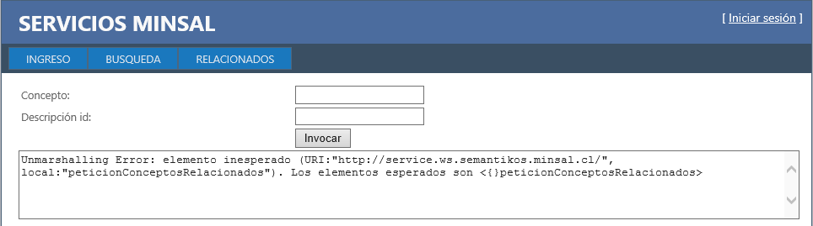

## Operación 4: ObtenerFamiliaProducto:



## Operación 5: ObtenerMedicamentoBasico:



## Operación 6: ObtenerMedicamentoBasicoLite:



## Operación 7: ObtenerMedicamentoClinico:



## Operación 8: ObtenerMedicamentoClinicoConEnvase:



## Operación 9: ObtenerMedicamentoClinicoConEnvaseLite:



## Operación 10: ObtenerMedicamentoClinicoLite:



## Operación 11: ObtenerProductoComercial:



## Operación 12: ObtenerProductoComercialConEnvase:



## Operación 13: ObtenerProductoComercialConEnvaseLite:



## Operación 14: ObtenerProductoComercialLite:



## Operación 15: ObtenerRegistroISP:



## Operación 16: ObtenerSustancia:



## Operación 17: SugerenciasDeDescripciones:

